Диакон Кирилл Анатольевич Воскресенский
23 марта 1973 г.
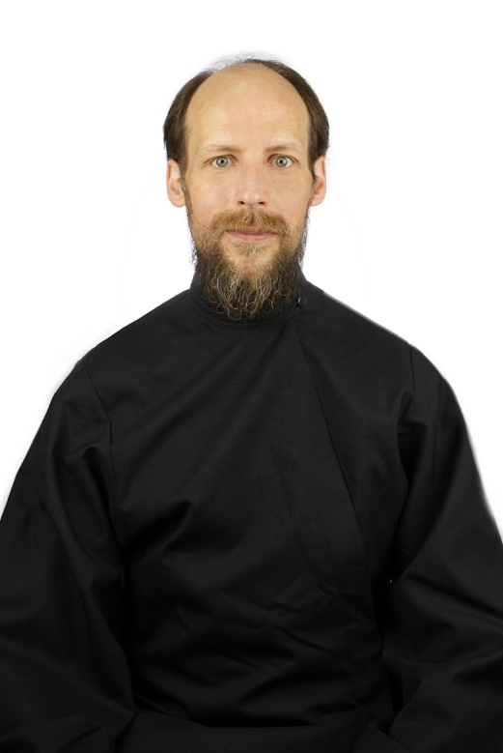

Штатный клирик
Храм Смоленской иконы Божией Матери

Светское образование
Высшее: 2013 г. – Московский институт государственного и корпоративного управления – экономист.

Духовное образование
2015 г. – Московская духовная семинария
Хиротонисан
20 апреля 2016г. в сан диакона
День тезоименитства
31 марта

Награды
- Иерархические (богослужебные награды):
Не имеет
- Церковные награды (Патриаршая грамота, ордена, медали):
2004 г. - Патриаршая грамота
- Светские награды:
Не имеет

